Procura Exit e/ou Badi

Executar a transação SE24,
Entrar o Tipo de Objeto CL_EXITHANDLER.

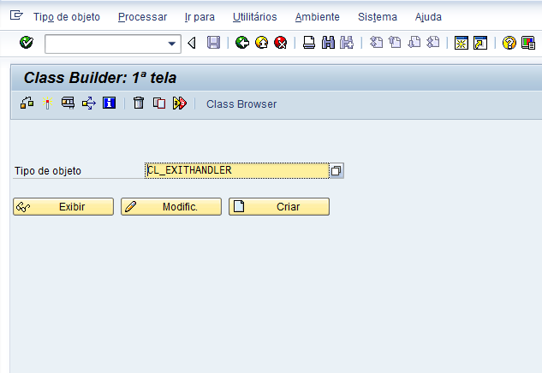

Dentro da Classe, dar um clique duplo no método GET_INSTANCE

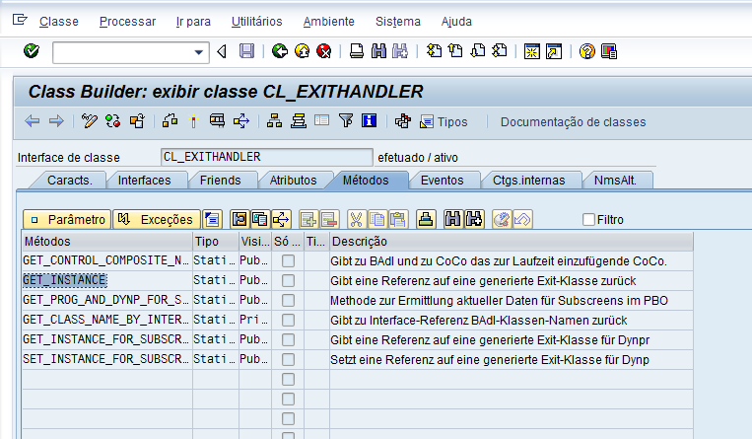

Colocar um break-point na linha 25, comando : CASE sy-subrc, conforme abaixo:

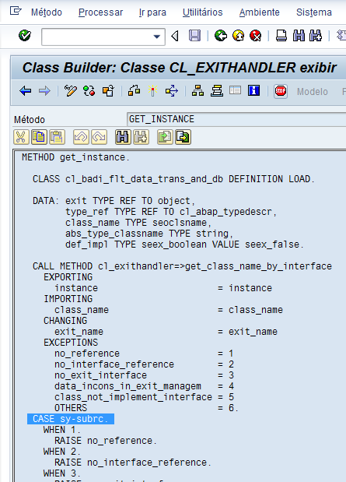

Executar uma transação, neste caso VK11.

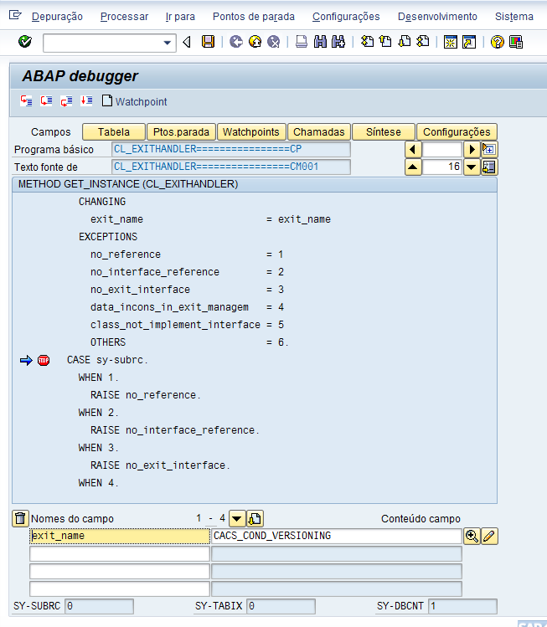

O campo EXIT_NAME, mostra a badi que será executada.

